VOGO eBS  ®  Enterprise Business Suite | DATA SHEET  Modul: GIS — Geografisches Informationssystem

1. Allgemeine Übersicht
Das VOGO eBS GIS-Modul ist eine vollständige Lösung für die Verwaltung, Analyse und Visualisierung räumlicher Daten, nativ in die VOGO eBS-Plattform integriert. Basierend auf einem Open-Standard-Technologie-Stack — GeoServer, OpenLayers und PostGIS — bietet das Modul Organisationen Enterprise-Kartografie- und Geoanalyse-Funktionen, verfügbar sowohl in der Cloud als auch on-premise.
Branchen & Häufige Anwendungen
Das GIS-Modul wird am häufigsten von Organisationen angefragt, die umfangreiche physische Infrastrukturen oder Prozesse mit einer wesentlichen geografischen Komponente verwalten:
▸ Versorgungsunternehmen (Wasser, Gas, Strom, Fernwärme) — Visualisierung und Verwaltung von Verteilungsnetzen, Interventionsplanung, Feldindexablesungen, Störungen und Reparaturen
▸ Öffentliche Verwaltung & Institutionen — Stadtplanung, Kataster, Baugenehmigungen, Gebietsüberwachung, Zonierungspläne
▸ Öffentliche Gesundheit & Veterinärwesen — Kartierung von Krankheitsausbrüchen, Überwachung autorisierter Einheiten, geografische Rückverfolgbarkeit von Inspektionen
▸ Transport & Logistik — Routenoptimierung, Flottenmanagement, Echtzeit-Lieferüberwachung, Lagerplanung
▸ Landwirtschaft & Umwelt — Überwachung landwirtschaftlicher Parzellen, ökologische Zonierung, Management von Schutzgebieten, Umweltverschmutzungsüberwachung
▸ Telekommunikation — Netzplanung, Abdeckungskarten, Management der passiven Infrastruktur
▸ Notfall & Öffentliche Ordnung — Interventionskoordination, Risikokartierung, Evakuierungspläne
▸ Einzelhandel & Marketing — Einzugsgebietsanalyse, Auswahl neuer Standorte, Kartierung des Kundenstamms
▸ Immobilien & Bauwesen — Standort-Due-Diligence, geografische Machbarkeitsstudien, Projektvisualisierung
▸ Fragen Sie nach weiteren Informationen, wenn die gesuchte Branche mit GIS-Anwendungen nicht in der obigen Liste enthalten ist
2. Technische Architektur & Technologie-Stack
Hauptkomponenten
▸ GeoServer — Open-Source-GIS-Server zur Veröffentlichung, Verwaltung und Bereitstellung von Geodaten; Unterstützung für WMS, WFS, WCS, WMTS; On-premise- und Cloud-Bereitstellung
▸ OpenLayers — JavaScript-Bibliothek für interaktive Kartenvisualisierung im Browser; Unterstützung für Vektorebenen, Raster, Kacheln und externe Dienste
▸ PostGIS — PostgreSQL-Erweiterung für effiziente Speicherung und Abfrage räumlicher Daten; Unterstützung für komplexe Geometrien, räumliche Indizierung, SQL-Geoanalysen
▸ VOGO eBS GIS Integrator – web based and mobile application developed by VOGO Technology based on above technology stack

GeoServer | On-premise & Cloud — Veröffentlichung von WMS/WFS/WCS-Diensten, Workspace- und Layer-Verwaltung
OpenLayers | Interaktiver Web-Viewer — Zoom, Schwenken, Ebenen, Zeichnen, Attributbearbeitung direkt auf der Karte
PostGIS | Räumliche Speicherung — Geometrien, R-Tree-Indizierung, SQL-Geoanalysen, Zeitreihendaten
Deployment | On-premise (eigener Server) oder Cloud (AWS, Azure, GCP) — flexible Architektur
Unterstützte Formate | SHP, KML, GeoJSON, CSV mit Koordinaten, GPX, GeoTIFF, DWG, DXF, externe WMS/WFS

3. Visualisierung & GIS-Viewer-Oberfläche
Die Plattform stellt einen vollständigen GIS-Viewer bereit, der über die Web-Oberfläche zugänglich ist und alle Funktionen zur Interaktion mit Geodaten bietet.
▸ Ermöglicht Visualisierung und Interaktion mit Vektor- und Rasterkarten mit vollständigen Zoom-, Schwenk- und Navigationsfunktionen
▸ Zeigt Netzwerkelementattribute direkt auf der Karte bei Auswahl an, ohne zusätzliche Navigation
▸ Ermöglicht das Hinzufügen, Ausblenden, Neuanordnen und Löschen geografischer Datenschichten
▸ Organisiert Ebenen hierarchisch (Baumstruktur) mit vollständiger Sichtbarkeits- und Transparenzkontrolle
▸ Bietet direkte Zeichenwerkzeuge auf der Karte: Punkte, Linien, Polygone zur Markierung von Interessengebieten
▸ Enthält ein zugängliches Bedienfeld zur Verwaltung aller Funktionen: Ebenen, Visualisierung, Analyse
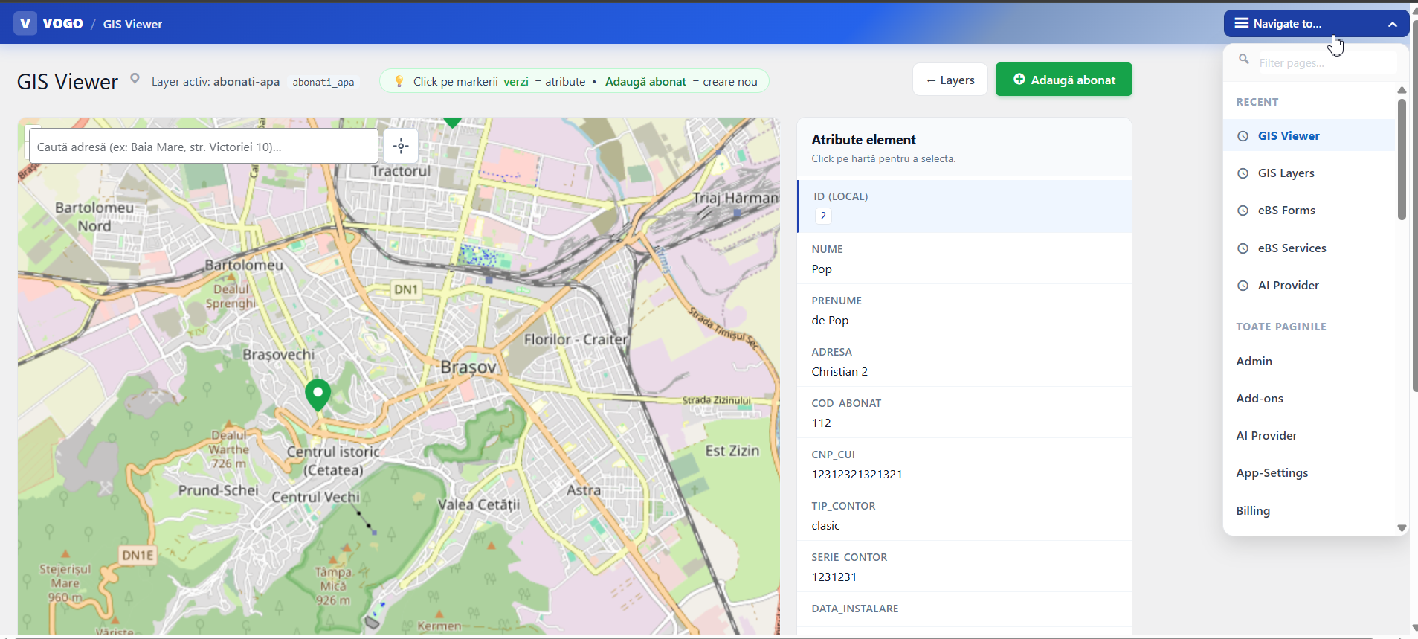
Abb. GIS-Viewer VOGO eBS: Kartenansicht, aktive Ebenen und ausgewählte Elementattribute
4. Ebenenverwaltung & GeoServer-Konfiguration
Die Plattform bietet eine vollständige Verwaltungsoberfläche zur Definition und Verwaltung von GIS-Ebenen, nativ mit GeoServer verbunden.
▸ Ermöglicht die Erstellung von Ebenen mit eindeutigem Code, Anzeigename und Beschreibung, hierarchisch organisiert (Eltern-Kind-Struktur) mit konfigurierbarer Sortierreihenfolge
▸ Definiert den Ebenentyp und wie Daten von GeoServer abgerufen werden, und steuert, welche Aktionen der Benutzer ausführen kann
▸ Ermöglicht die Änderung von Netzwerkelementattributen direkt aus dem Viewer, mit automatischer Weitergabe an GeoServer
▸ Gewährleistet die Echtzeit-Synchronisierung von Änderungen zwischen der Web-Oberfläche und dem GIS-Server
▸ Unterstützt die Überlagerung mit externen Geodaten: Katasterdaten, Straßennomenklatur, topografische Karten

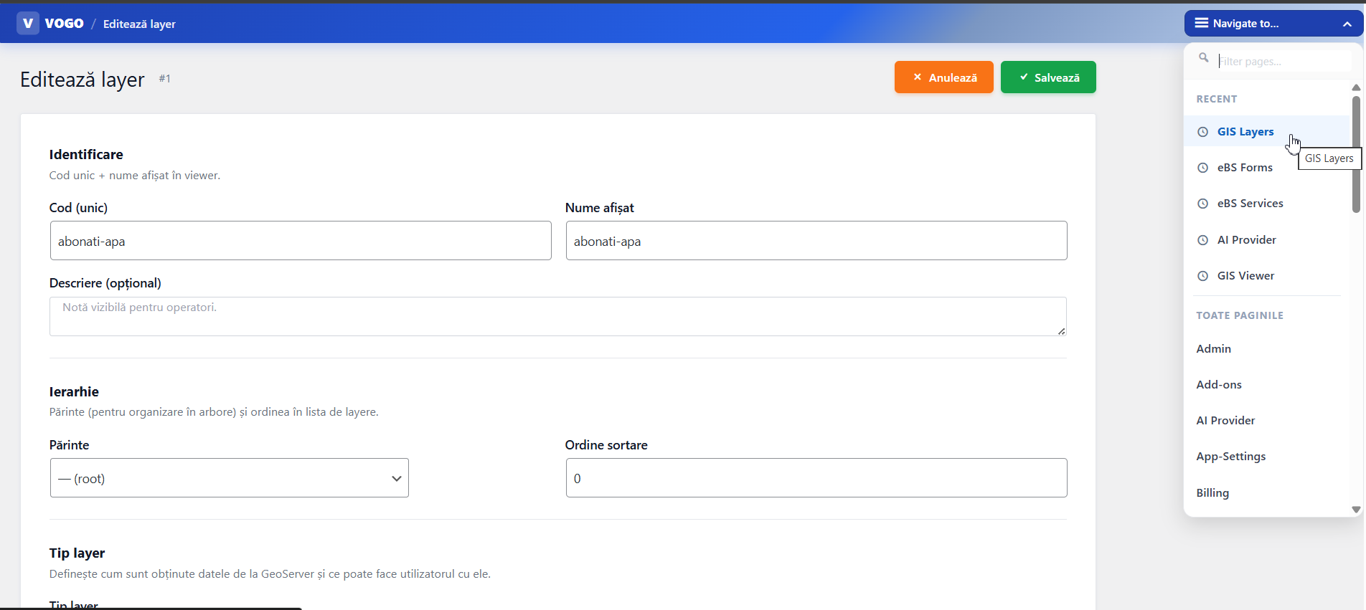
Abb. GIS-Ebenen-Definitions- und -Bearbeitungsoberfläche mit nativer GeoServer-Integration
5. Integration mit VOGO Portal & Forms
Das GIS-Modul ist nativ in VOGO Portal und VOGO Forms integriert und ermöglicht die Verwendung interaktiver Karten direkt in digitalen Formularen und öffentlichen Diensten.
▸ Stellt einen dedizierten Feldtyp 'Karte' im Formularersteller bereit, der in jedes digitale Formular ohne Code integrierbar ist
▸ Ermöglicht Bürgern, Adressen auf der Karte direkt aus dem Antragsformular zu lokalisieren, mit der Funktion 'Meinen aktuellen Standort ermitteln'
▸ Unterstützt Adressfelder mit automatischer Geokodierung (Textadresse → Geografische Koordinaten-Umwandlung)
▸ Integriert die Karte in öffentliche Dienstleistungsabläufe: Genehmigungen, Bescheide, Anträge — mit geografischer Positionierung des Antrags
▸ Ermöglicht die Erstellung von Bescheiden mit Platzierung des grafischen Symbols am genauen Standort auf der Karte und Anhang der vollständigen elektronischen Akte

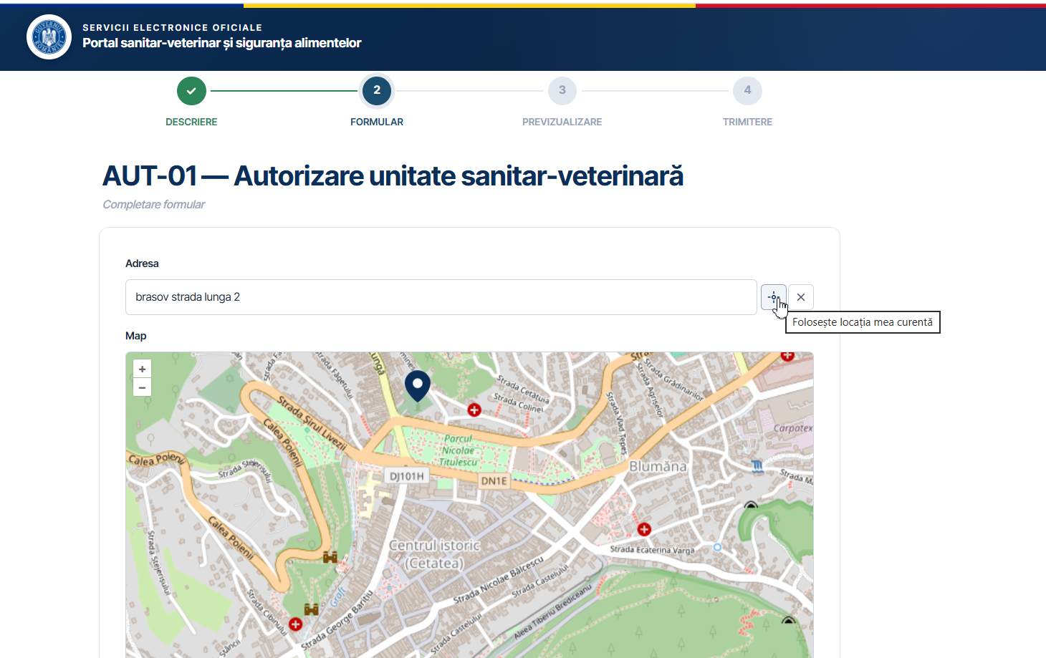
Abb. GIS-Integration im öffentlichen Portal: Genehmigungsformular mit interaktivem Kartenfeld

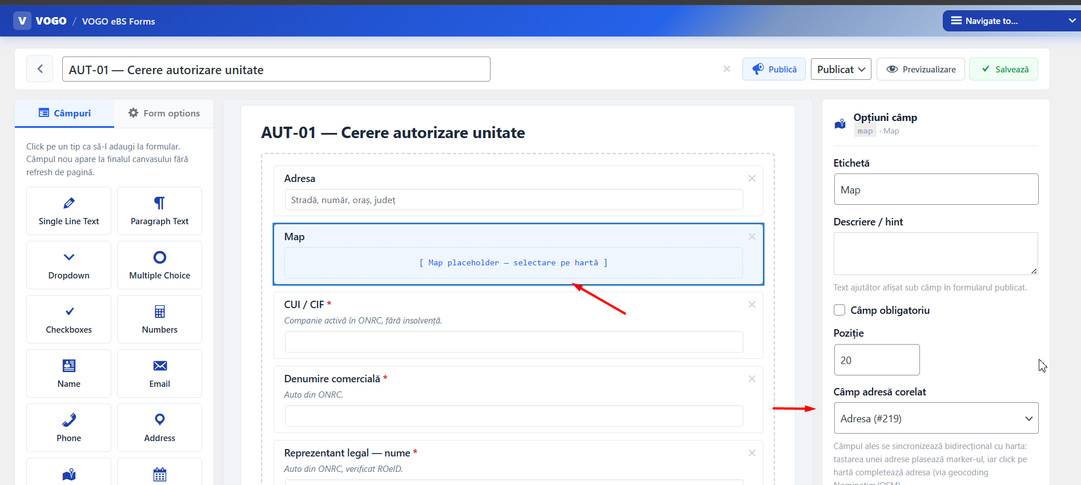
Abb. Kartenfeld im VOGO eBS Forms-Formularersteller verfügbar
6. Räumliche Analyse & Geokodierung
▸ Führt komplexe räumliche Analysen durch: Verschneidungen, Puffer, Näherungsanalyse, Flächen- und Entfernungsberechnung
▸ Enthält Geokodierungsfunktionen zur Umwandlung von Adressen und Textbeschreibungen in geografische Koordinaten (Breiten-/Längengrad)
▸ Unterstützt Verwaltung und Visualisierung geografischer Daten nach Zeitintervallen (Zeitreihendaten) und erleichtert die Zeitanalyse
▸ Ermöglicht Filterung und Abfrage räumlicher Daten über Geo-SQL (PostGIS) für Berichte und komplexe Analysen
▸ Erstellt Berichte mit Kartenvisualisierung der Auswahl: Kreisdiagramme, Balkendiagramme mit Drill-down zu einzelnen Kartenelementen
7. Mobile Anwendung für Feldeinsätze
▸ Visualisiert Kunden und Netzwerkelemente auf der Karte direkt vom Android/iOS-Mobilgerät
▸ Ermöglicht das Ablesen des Index und dessen Übertragung in Echtzeit an die Verwaltungsanwendung
▸ Funktioniert offline mit lokaler Datenspeicherung bei Trennung vom Internet, mit automatischer Synchronisierung bei Wiederverbindung
▸ Ermöglicht die Erstellung von Interventionsprotokollen mit konfigurierbaren Feldern: Dropdown-Listen mit automatisch filternden Nomenklaturen, klassische Felder, Daten
▸ Unterstützt handschriftliche Unterschrift direkt auf dem Bildschirm des Mobilgeräts
▸ Erstellt und sendet automatisch die signierte PDF-Datei per E-Mail
8. Weitere Funktionen
Datenimport & -export
▸ Unterstützt Datenimport und -export in Standard-Geoformaten: SHP, KML, GeoJSON, CSV mit geografischen Koordinaten, GPX
▸ Ermöglicht das Laden und Visualisieren von Daten aus externen Quellen und gewährleistet die Kompatibilität mit Geodatenstandards
▸ Ermöglicht das Anhängen vollständiger elektronischer Akten an geografische Elemente: PDF, JPG, DWG, DXF und andere Formate
Öffentliches Bürgerportal
▸ Erstellt öffentliche Portalbereiche für Bürger unter einer öffentlichen Webadresse mit Login-, Visualisierungs- und Datenübermittlungsfunktionen
▸ Ermöglicht Rechnungszahlung per Karte direkt von der Plattform, mit automatischer Bestätigung und Schuldenbereinigung
Dashboard & BI
▸ Bietet ein dynamisches Dashboard mit Filtern nach Informationstypen: Ablesungen, Interventionen, Kreisdiagramm- und Balkendiagramm-Visualisierung
▸ Ermöglicht detaillierte Kartenanzeige der aus Berichten ausgewählten Elemente, mit der Möglichkeit, an jedem Element zu arbeiten und Daten zu exportieren
▸ Integriert sich nativ mit der BI-Lösung der Plattform für Karten, DMS und mobile Anwendungen
Benutzeroberfläche
▸ Bietet eine benutzerfreundliche und intuitive Oberfläche, einfach zu bedienen für technische und nicht-technische Benutzer
▸ Ermöglicht differenzierte Interaktionsmodi für interne Benutzer und Bürger/externe Benutzer
9. Leistung, Sicherheit & Skalierbarkeit
▸ Verwaltet effizient große Mengen geografischer Daten mit schnellen Reaktionszeiten und reibungsloser Benutzererfahrung
▸ Beinhaltet Benutzerauthentifizierung und -autorisierung, Datenverschlüsselung und vollständige Zugriffsprotokollierung
▸ Ermöglicht die nachträgliche Hinzufügung neuer Funktionen und Module zur Anpassung an die sich ändernden Bedürfnisse der Organisation
▸ Ist skalierbar, um eine wachsende Anzahl von Benutzern und größere Datenmengen mit dem Wachstum der Organisation zu bewältigen
▸ Verwendet offene Standards und Protokolle (OGC: WMS, WFS, WCS) für Interoperabilität mit jedem externen System
10. Unterstützte Integrationen
VOGO Forms | Natives Kartenfeld im Formularersteller — Geokodierung und Ortung in digitalen Workflows
VOGO Portal | Interaktive Karten im öffentlichen Portal für Bürger und Genehmigungsdienste
VOGO BI | Dynamische Dashboards mit Geovisualisierung, Filtern und Datenexport
DMS | Anhängen elektronischer Akten (PDF, DWG, DXF, JPG) an geografische Elemente
Mobile Anwendung | Netzwerkvisualisierung, Indexablesungen, Feldeinsätze, Offline-Synchronisierung, handschriftliche Unterschrift
Externer GIS-Server | Nutzung von GIS-Diensten, die von Drittanbietersystemen über Standard-WMS/WFS veröffentlicht werden
Zahlungssystem | Kartenzahlung direkt über die öffentliche Portalkomponente
Rechnungsstellungssystem | Rechnungsvisualisierung und deren Status; Kundenakte;

